Что такое туберкулез и как им можно заразиться?

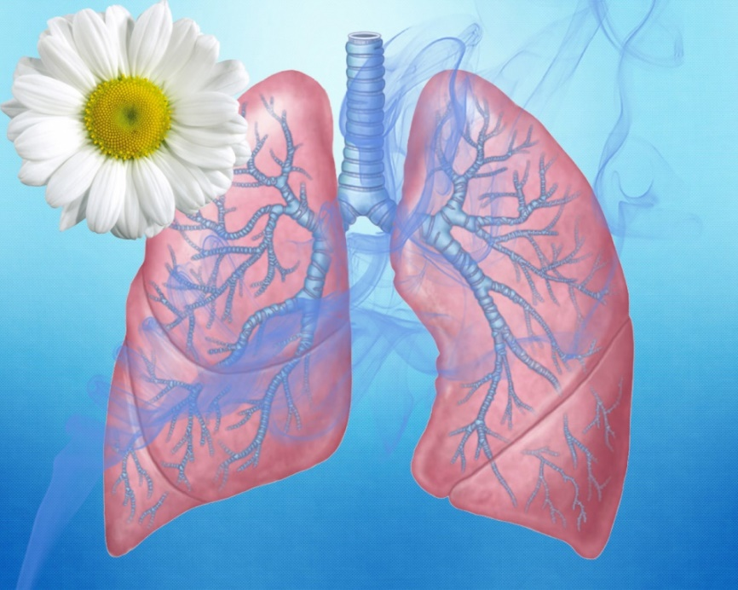
Туберкулез - это опасное инфекционное заболевание, при котором поражаются все органы, но чаще всего легкие.
Возбудитель туберкулеза – микобактерии (палочки Коха, открыты в 1882 году немецким врачом Р.Кохом), имеют высокую устойчивость к факторам внешней среды: при кипячении погибают через 5 минут, в уличной пыли сохраняются до 10 дней, в воде до 5 месяцев. Вещества, содержащие активный хлор, вызывают гибель микобактерий в течение 3-5 часов. Микобактерии сохраняют свою жизнеспособность в условиях высокой влажности, на различных предметах, а также в продуктах, особенно молочных.
Источник инфекции – человек, крупный рогатый скот, который также болеет туберкулезом. Чаще всего источником заражения является больной активным туберкулезом легких. При кашле, разговоре, чихании больные люди выделяют в воздух большое количество бактерий, которые могут длительное время оставаться в плохо проветриваемом помещении. Как правило, заболевание возникает при достаточно длительном контакте с больным активной формой туберкулеза и на фоне ослабления защитных сил организма.

Факторы, способствующие заболеванию туберкулезом (снижению иммунитета):
- неблагоприятные социальные и экологические условия жизни;
- неполноценное питание;
- алкоголизм, курение, наркомания;
- стрессы;
- наличие сопутствующих заболеваний (диабета, язвенной болезни желудка или 12-перстной кишки, заболеваний легких) и др.

Признаки, требующие обращения к врачу:
- быстрая утомляемость, общая слабость
- потеря аппетита
- одышка при небольших физических нагрузках
- длительный кашель и повышение температуры тела до 37,0 – 37,5 С
- потливость (особенно по ночам), потеря веса и пр.
Длительное время туберкулез может протекать незаметно для больного и скрываться под маской ОРЗ, бронхита, воспаления легких и т.д.

Раннее выявление туберкулеза:
У детей реакция Манту, у взрослых – флюорография.
Вакцинация детей вакциной БЦЖ проводится в родильном доме.
Единственным способом выявить болезнь на ранних стадиях развития заболевания является флюорографическое исследование. Ежегодные флюорографические осмотры - надежный и безопасный метод выявления туберкулеза легких и других заболеваний органов грудной клетки.
Как защитить себя от заражения туберкулезом? Прежде всего, основу профилактики туберкулеза среди всего населения составляют меры, направленные на повышение защитных сил организма:
- положительные эмоции;
- отказ от вредных привычек;
- соблюдение личной гигиены;
- вакцинация;
- ежегодная флюорография;
- соблюдение гигиены жилища;
- физическая активность;
- полноценное питание;
- чистый воздух и солнечный свет.

Здоровый образ жизни – путь к долголетию!

Помощник врача-эпидемиолога ГУ «Городокский рай ЦГЭ» С.И.Овсянко

